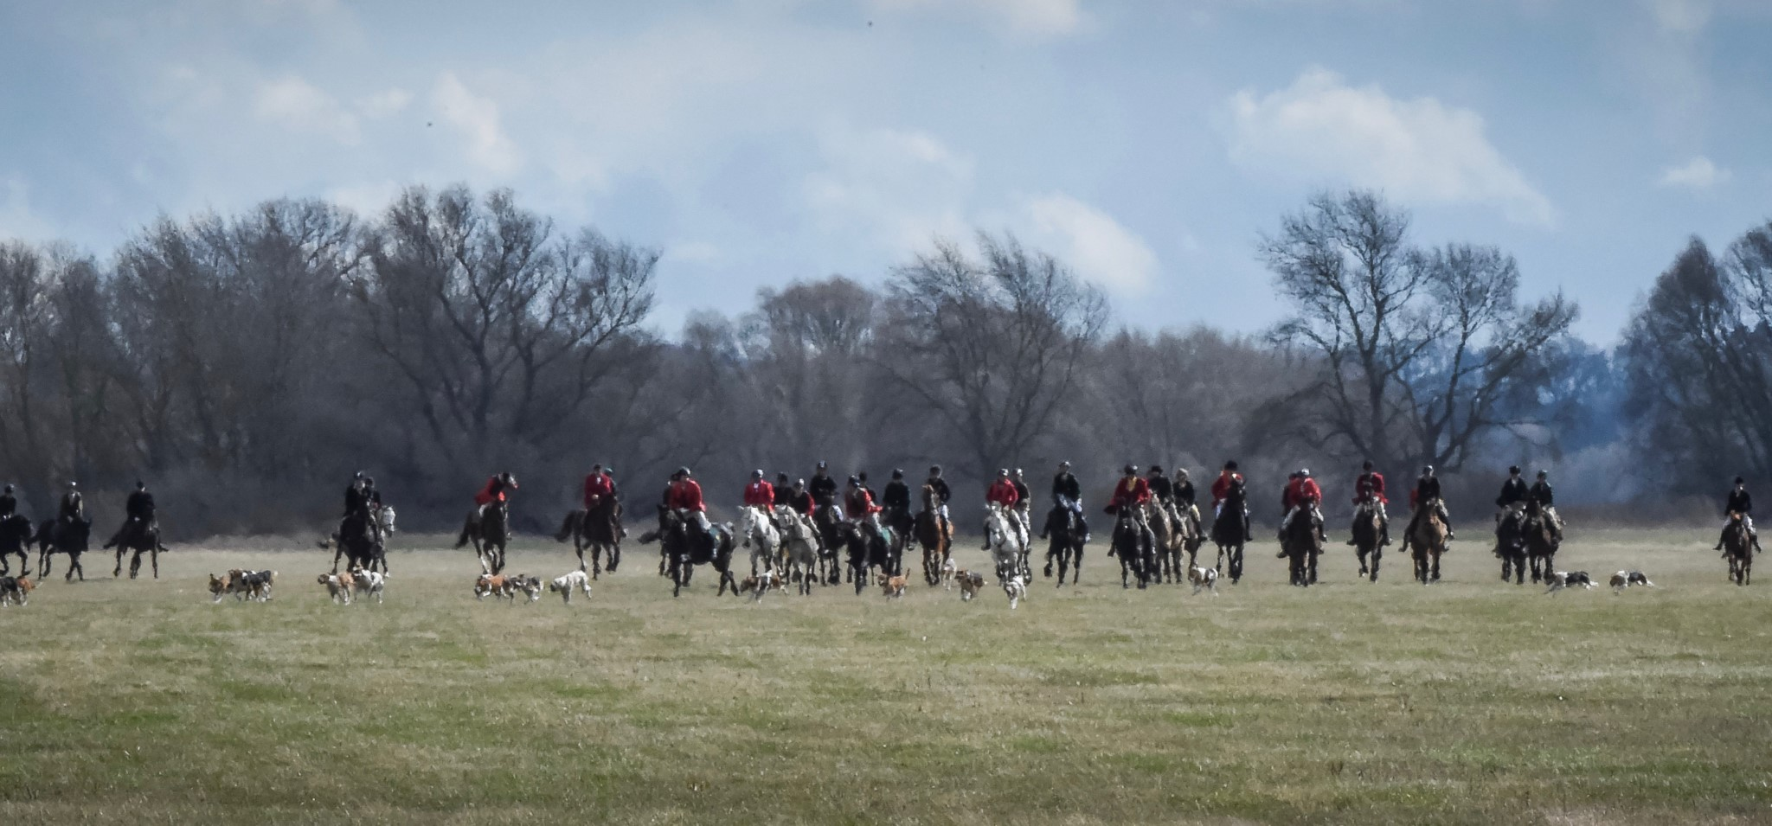

Einladung zur 3. Langendorfer Frühjahrsjagd hinter der Niedersachsen-Meute am Samstag, dem 23. März 2019 in Langendorf bei Dora & Lars Kämpfer
Die Jagd wird musikalisch durch die Bläsergruppe des Reit- und Fahrvereins Ebstorf und Umgebung St. Mauritius e. V. begleitet.
Stelldichein: 11 Uhr |  | Im Anschluss an die Jagd treffen wir uns zu Suppe, Kaffee und Butterkuchen im Dorfgemeinschaftshaus von Langendorf (im Jagdgeld enthalten, Zuschauer € 15,-)  Jagdlicher Sicherheitshinweis:  Die Veranstalter weisen auf die  Gefährlichkeit von Schleppjagden hin und bitten um die größte Vorsicht und Rücksichtnahme nach den Regeln der Jagdordnung von 1971. Die Veranstalter und Teilnehmer haften bei Sachschäden untereinander lediglich für Vorsatz und grobe Fahrlässigkeit.
Abritt:  Felder:  Jagdgeld: | 12 Uhr  Jagdherrenfeld für sichere  Pferde und Reiter,  Mitglieder der  Niedersachsen-Meute und befreundeter Meuten Feld ohne Sprünge ggf. springendes Jugendfeld  Erwachsene € 35,-  Jugendliche € 15,-
Anmeldung und weitere Auskünfte:
Dora & Lars Kämpfer 0151-165 33 401 dora.kaempfer@me.com
Für das Navi: Elbuferstrasse 55 in 29484 Langendorf
"

